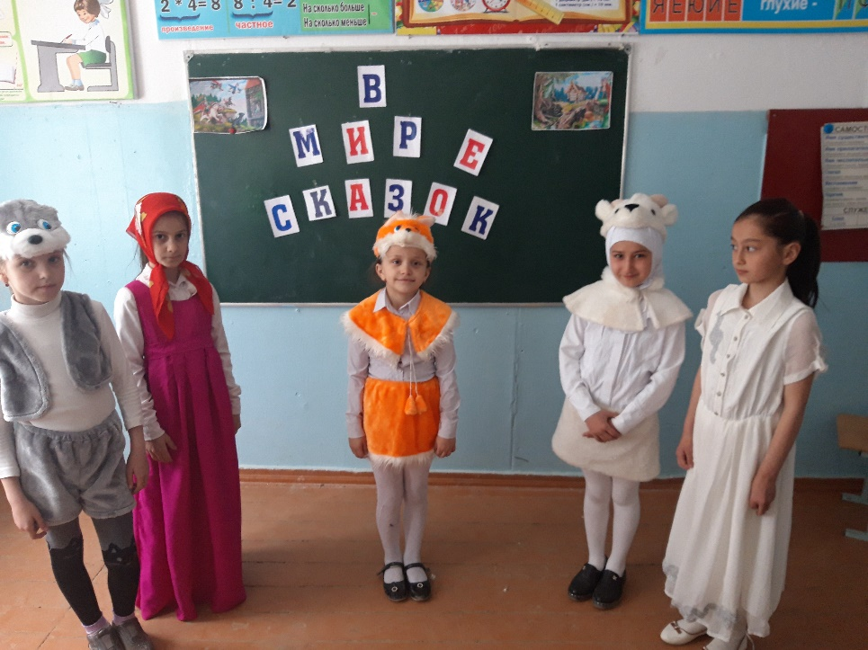
16 марта было проведено внеклассное мероприятие на тему «В мире сказок». На мероприятие были приглашены сказочные персонажи Машинка и зайчик, Золушка и мышонок Газ, и хитрая сестричка из сказки «Колобок».

